Праздничный концерт, посвященный «Международному женскому дню», «Весна, цветы и комплименты!»

7 марта, накануне женского праздника, в ЕСДК состоялся концерт, в программу которого было включено шоу талантов жительниц п. Емельяновский.

В конкурсе талантов приняли участие представительницы самых разных возрастов и жанров: Грачева Н. А. с песней «Я-деревенская».

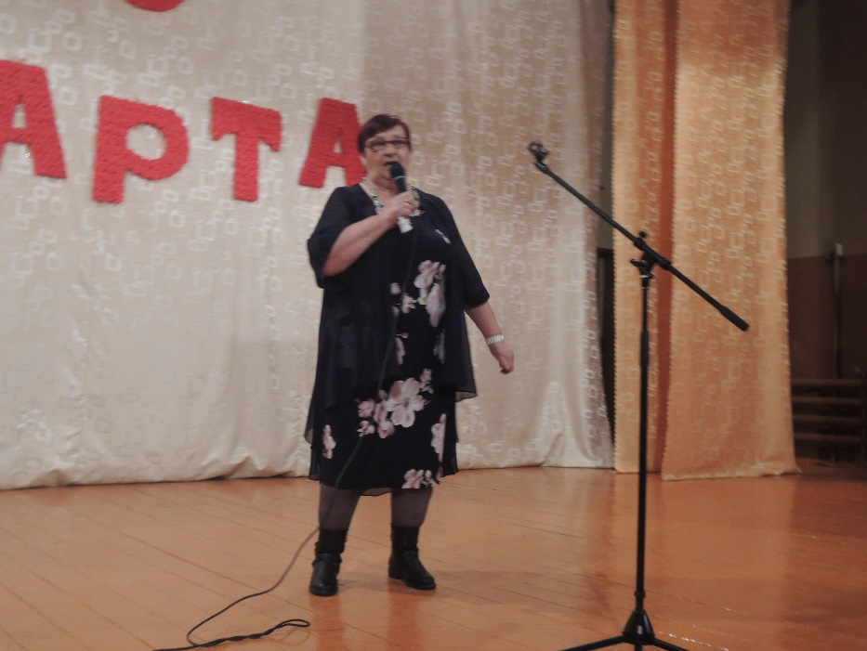

Лукьянчук И. П. с песней в джазовом стиле «На перроне...».

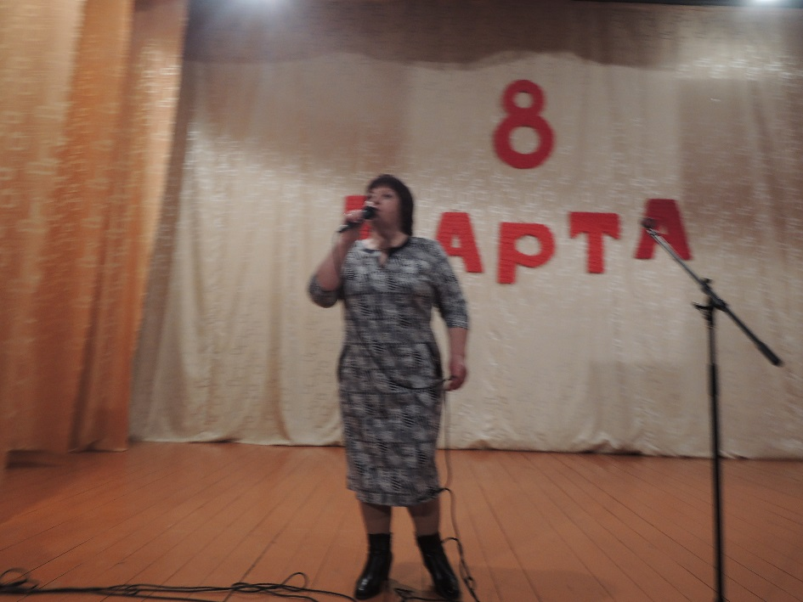

С юмористическими рассказами выступили Счастная С. Н. и Полушина Л. Д.

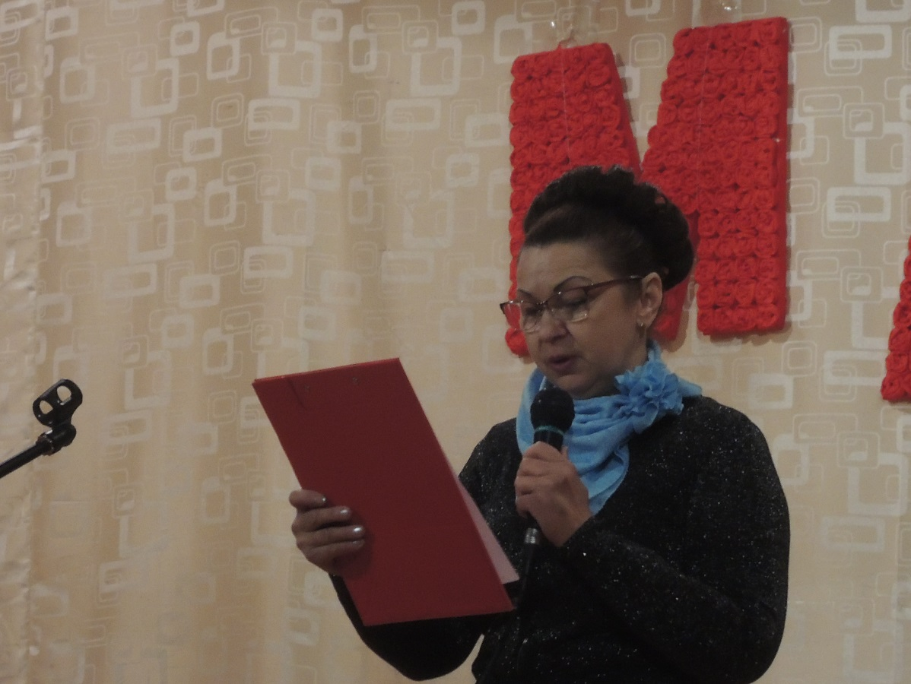

Стихотворение «Я бабушка уже» прочитала Арбузова Е. В., самая пожилая участница конкурса.

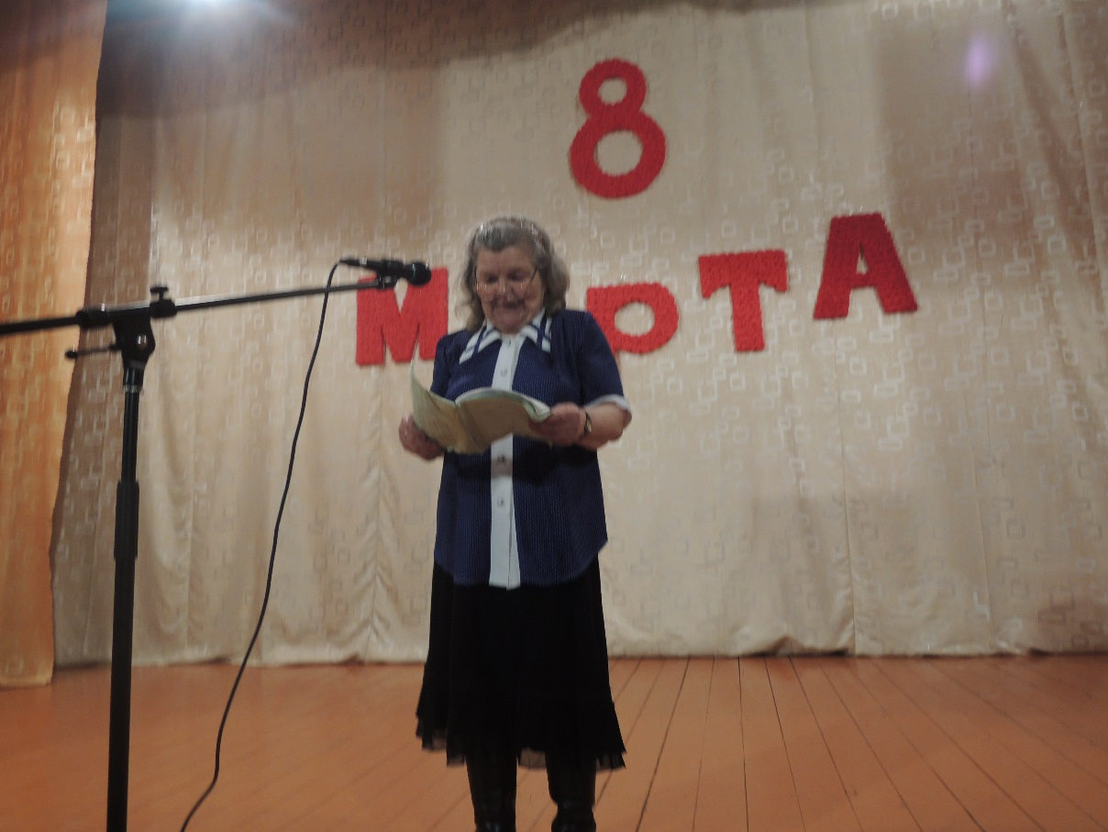

Порадовали зрителей, исполнив песни и совсем юные участницы: Белоглазова В., Кузьмина С., Демина С., Мерзлова Н., Абдурахманова Х.

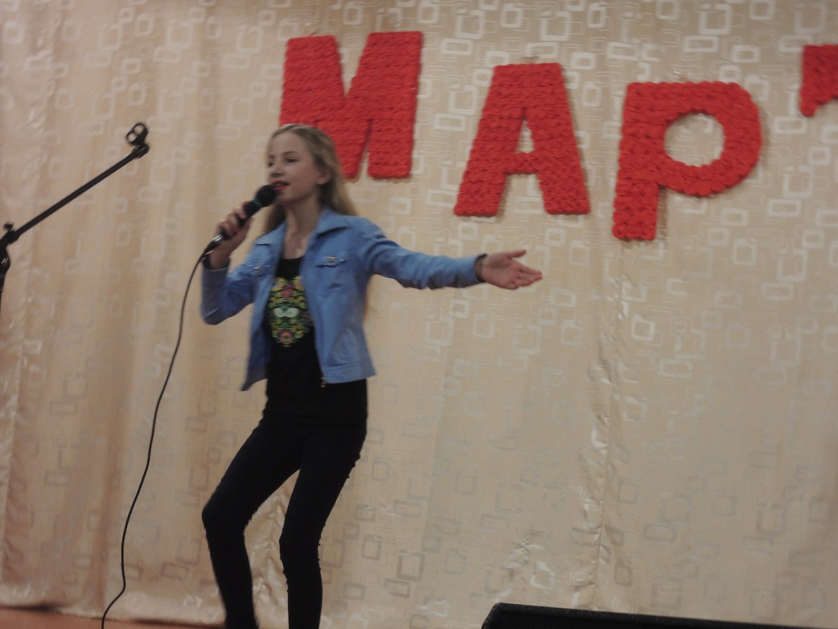

Участвовали в конкурсе и мастерицы нашего поселка, их работы были показаны в форме видео-презентации, - Пушкарская Т. А. и Шмакова В. С.

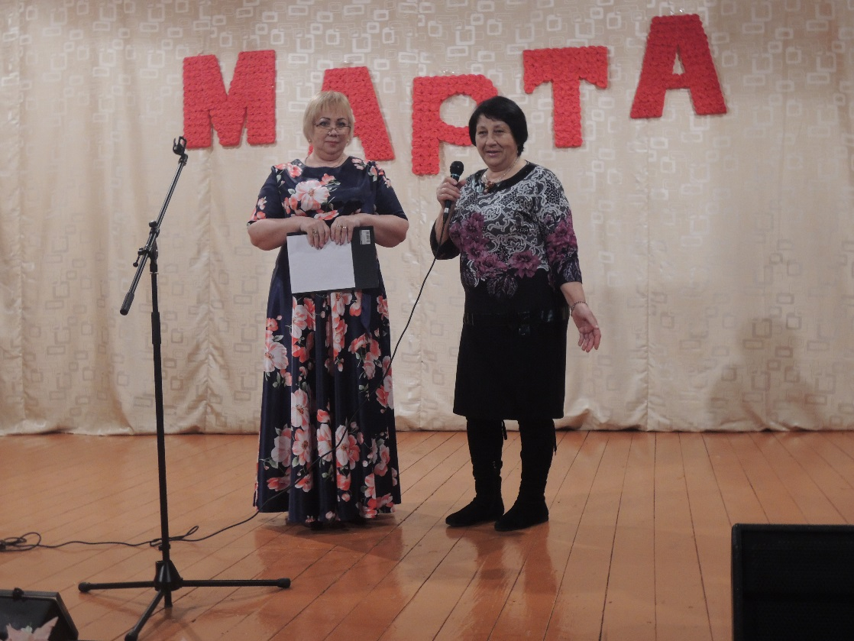

Как же в таком разнообразии выбрать лучших? Все хороши!!!И поэтому всем участницам были вручены грамоты за участие и памятные подарки.

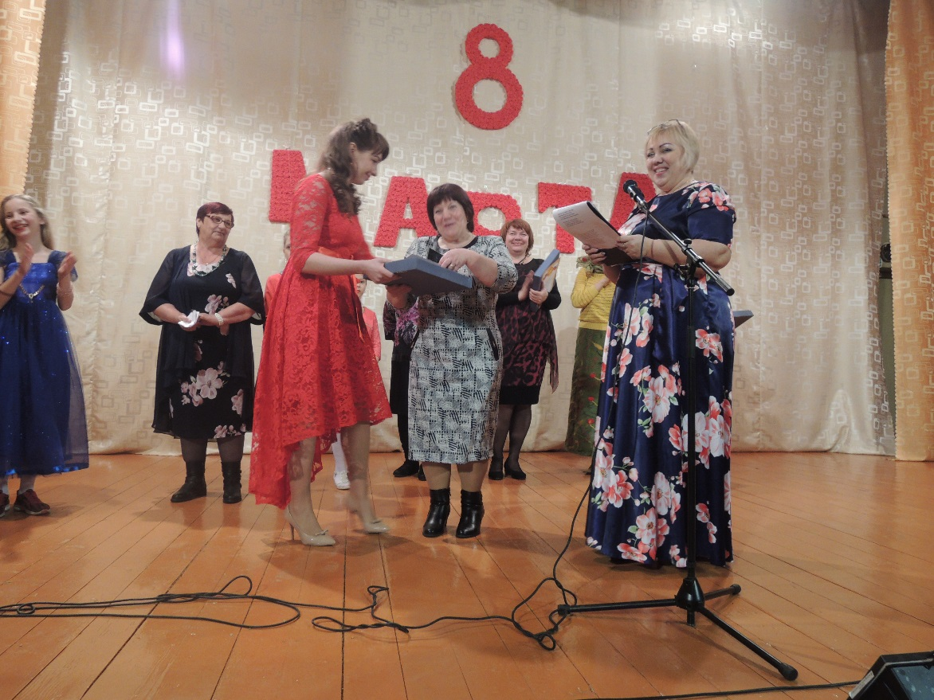

Весенний концерт собрал в этот раз практически полный зрительный зал. Бурными аплодисментами и громкими овациями поддерживали они своих знакомых и родственниц, участвовавших в конкурсе.

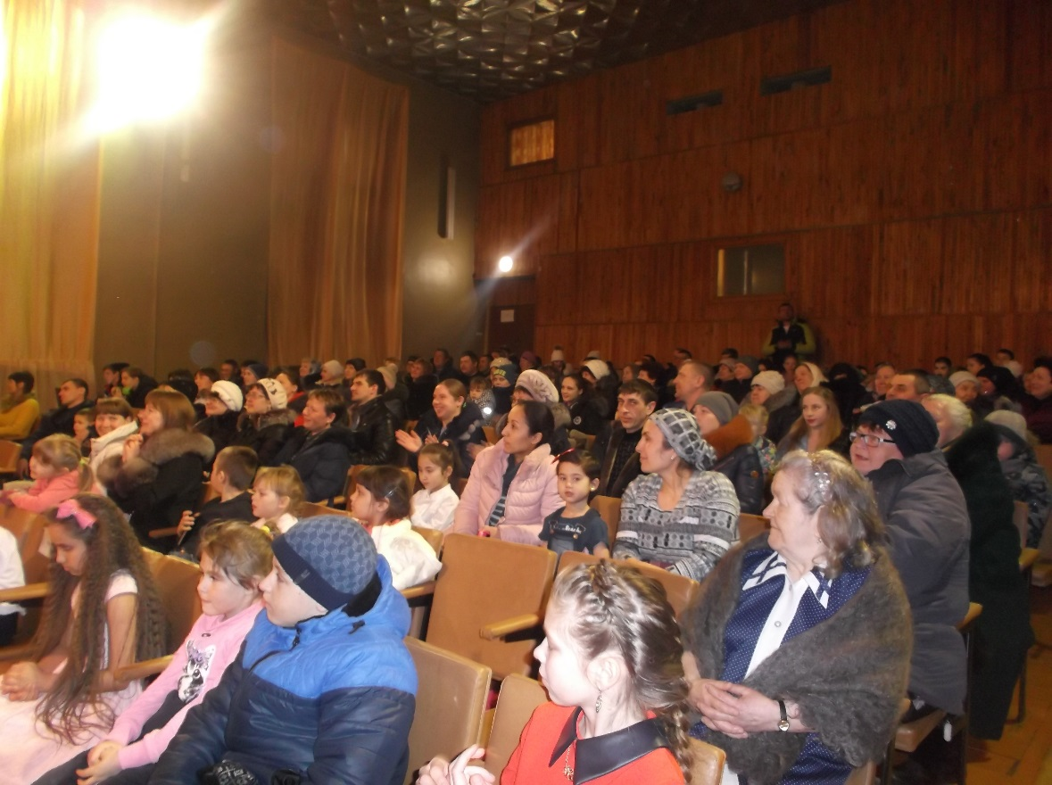

Поздравительной песней «Желаем счастья» от коллектива «Росинка», этот добрый весенний праздник был завершен.

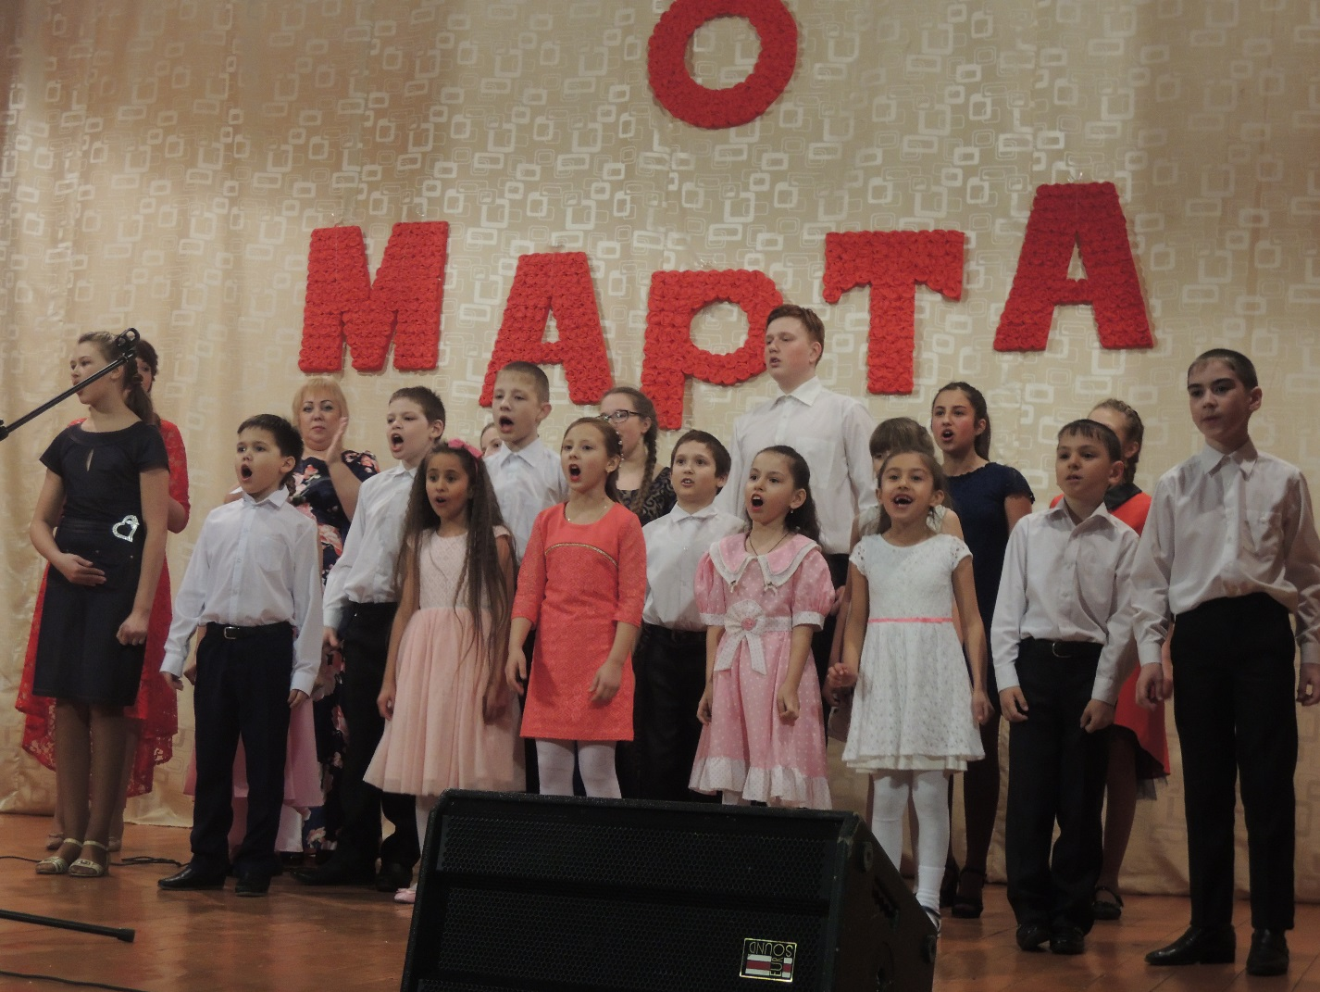

Нижегородова Н. А.

рук. кружка